PROGRAM FUNKCJONALNO-UŻYTKOWY
Montaż citylightów digital i cityligtów w formie rollpostera/plakatów
na ścianie budynku na terminalu Dworca autobusowego Poznań Główny.

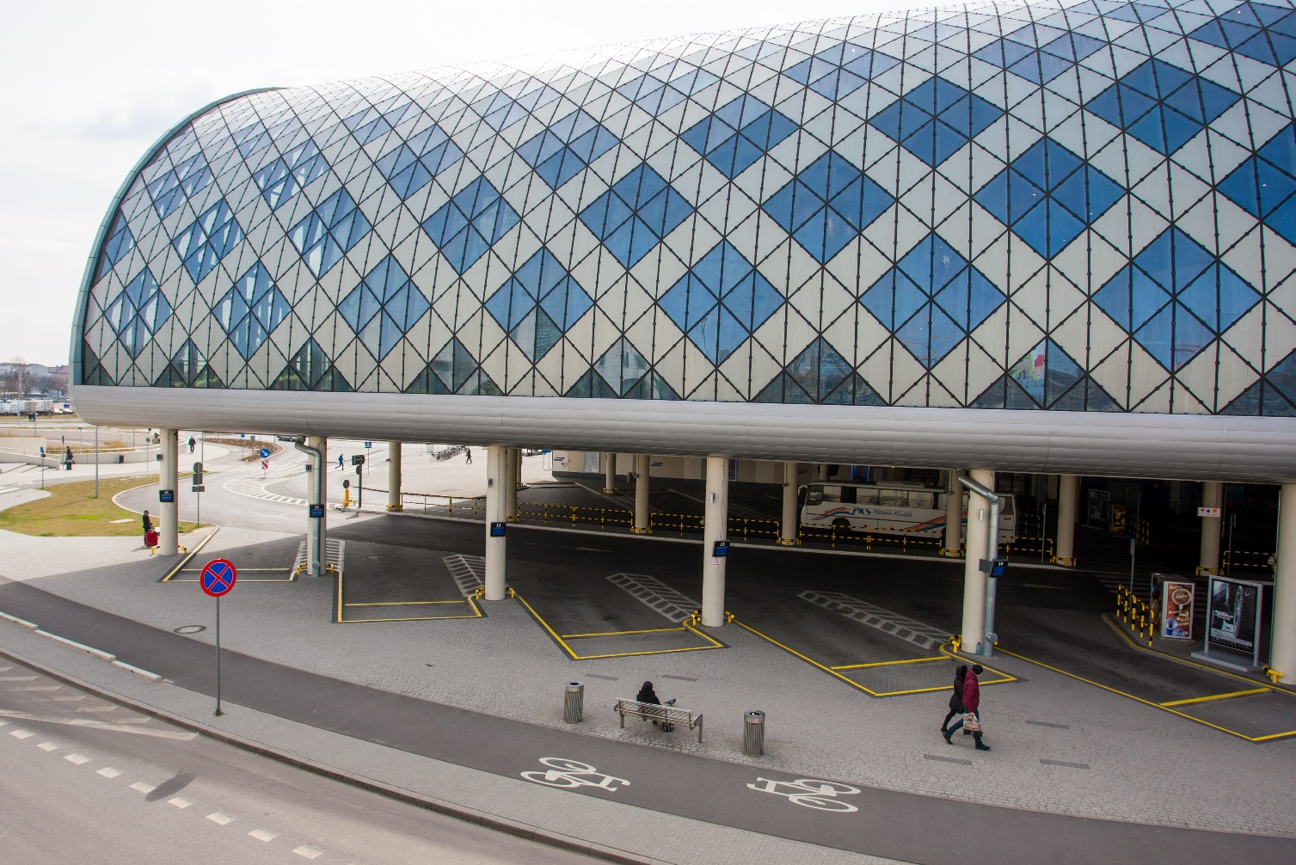

Data: 23.11.2021 r.

TEMAT:

Montaż Citylightów Digital i Cityligtów w formie rollera na ścianie na terminalu
Dworca autobusowego Poznań Główny.

OBIEKT:

BUDYNEK UŻYTKOWY

Dworzec autobusowy Poznań Główny
przy ul. Stanisława Matyi 2 w Poznaniu

Wynajmujący:

Zarząd Komunalnych Zasobów Lokalowych Sp. z o.o.

Kod wg CPV:

Kod: 31523100-9 Nazwa: Neony reklamowe
Kod: 45310000-3 Nazwa: Roboty w zakresie instalacji elektrycznych

I. CZEŚĆ OPISOWA
1. Opis ogólny przedmiotu najmu

Przedmiotem umowy najmu będzie wynajem powierzchni wraz z montażem przez Najemcę na jego koszt nośników oraz ich obsługą w okresie najmu, w tym:
1) demontaż 3 starych nośników w formie gablot reklamowych i ich utylizacja,
2) zakup i zamontowanie 3 nowych nośników outdoorowych typu citylight digital, umożliwiających
dostarczanie aktualnych i dynamicznych treści, w technologii LED (preferowana) lub LCD,
3) zakup i zamontowanie 2 nowych nośników outdoorowych typu citylight rollposter (z mechanizmem do przewijania plakatów) w miejscu uzgodnionym z Wynajmującym,
w obrębie terminala Dworca autobusowego Poznań Główny (dalej jako Dworzec) na ścianie budynku,
zgodnie z lokalizacją zawartą w wyciągu z koncepcji nowego oznakowania Dworca, który stanowi załącznik nr 1 do PFU, przy czym zakłada się, że:
- montaż nośników digital nastąpi w miejscu dotychczasowych gablot /poprzez ich wymianę i dostosowanie doprowadzonej do nich instalacji elektrycznej/ bez naruszania elewacji,
- zamontowanie 2 dodatkowych nośników typu citylight na plakaty nastąpi w miejscu uzgodnionym
z Wynajmującym (z zastrzeżeniem dokonania uzgodnień z Zarządcą budynku w zakresie technologii montażu), w przypadku zamontowania rollera i/lub oświetlenia z uwzględnieniem doprowadzenia zasilania,
4) dostarczenie „Oprogramowania” służącego do tworzenia i wyświetlania treści multimedialnych na nośnikach cyfrowych, wraz z systemem zarządzania treścią zamontowanych cyfrowych nośników obrazu, który na etapie zawarcia umowy i po jej zakończeniu umowy zostanie przekazany do dyspozycji Wynajmującego.
Oprogramowanie winno umożliwić zarządzanie treścią i wyświetlanie reklam/informacji za pomocą przeglądarki internetowej, w tym:
- odtwarzanie różnych formatów w tym wideo, zdjęć, w tym: *.mp4, *.avi, *,jpg, *.png, *.tif, *.pdf,
- umożliwiać odtwarzanie pliku wideo bez dźwięku,
- możliwość dodania kanałów RSS, i innych zawartości,
- definiowanie różnych rozdzielczości ekranów,
- możliwość elastycznego planowania czasu, kolejności i zmian wyświetlanych treści,
- harmonogram wyświetlanych multimediów z listą odtwarzania,
- biblioteka multimediów, w tym zdjęć, plików wideo, itp. z filtrami dla treści po nazwach, czy kategoriach,
- możliwość dokonywania aktualizacji bez przerwy w wyświetlaniu treści,
- monitoring błędów i efektu końcowego,
- funkcja rejestrowania zdarzeń dla rozliczeń,
- wprowadzanie danych w czasie rzeczywistym np. komunikaty, wiadomości - w powiązaniu
ze stroną internetową www Dworca w określonej kategorii /strona oparta na WordPress/,
- zarządzanie użytkownikami i nadawanie uprawnień.
5) obsługa nośników objętych umową najmu powierzchni w trakcie trwania umowy najmu, zawartej na czas oznaczony, poprzez prezentację przez Najemcę za wynagrodzeniem reklam komercyjnych lub niekomercyjnych pozyskanych przez Najemcę od podmiotów trzecich /reklamodawców/ w oparciu
o oprogramowanie, wskazane w pkt. 4).
Nośniki i nakłady związane z montażem, instalacją elektryczną oraz oprogramowaniem z dniem ich poniesienia/wykonania staną się własnością Wynajmującego i Najemca zrzeka się wszelkich roszczeń z tego tytułu. Do czasu zakończenia umowy najmu, Najemca będzie miał prawo do wykorzystywania nośników i oprogramowania do prowadzonej działalności; z dniem rozwiązania umowy najmu,
Najemca przekaże bazy danych podmiotów korzystających z nośników zamontowanych na Dworcu, celem kontynuacji działalności przez Wynajmującego. Koszt zakupu nośników i pozostałych nakładów obciąża Najemcę bez prawa zwrotu czy rozliczeń z czynszem najmu. Najemca zobowiązany będzie do utylizacji plakatów we własnym zakresie. Najemcę obciążać będzie koszt zużytej energii elektrycznej. Naprawa, serwis i wymiana zużytego nośnika w okresie najmu leży po stronie Najemcy (przy zachowaniu ustalonych parametrów technicznych) na jego wyłączny koszt.
Pozostałe warunki najmu wskazuje projekt umowy, stanowiącej załącznik nr 2 do PFU (w załączeniu).

Zamontowanie nośników wymaga uprzedniego wykonania projektu pełno-branżowego w niezbędnym zakresie uzgodnionego z Wynajmującym, Zarządcą budynku, oraz ze wszystkimi odpowiednimi
służbami (Miejskim Konserwatorem Zabytków, Plastykiem miejskim itd.).

W ramach Przedmiotu umowy do wykonania będą wszelkie niezbędne czynności związane
z realizacją zadania, w tym:
- uzyskanie opinii i pozwoleń wymaganych przepisami prawa w niezbędnym zakresie,
w szczególności z Biura Miejskiego Konserwatora Zabytków, Pełnomocnika Prezydenta Miasta ds. estetyki miasta oraz Wydziału Urbanistyki i Architektury Urzędu Miasta Poznania,
- uzgodnienie spraw organizacyjno-technicznych z Wynajmującym i Zarządcą budynku,
na którego ścianie bocznej mają zostać umiejscowione dodatkowe 2 nośniki, w szczególności
w zakresie sposobu montażu nośnika,
- zakup nośników oraz innych niezbędnych materiałów do wykonania przedmiotu umowy, w tym także mocowań itd.,
- transport i montaż,
- wykonanie dokumentacji projektowej w niezbędnym zakresie (w tym wykonanie wstępnych projektów i projektów docelowych, w szczególności projektu montażu, wraz z dokumentacją powykonawczą),
- przedstawienie prototypów nośników przed montażem, celem ich akceptacji,
- wykonanie wszelkich elementów niezbędnych do montażu nośników, zgodnie z zatwierdzonymi projektami,
- przedstawienie zakresu prac dostosowujących obecną instalację elektryczną lub w razie takiej potrzeby zaprojektowanie i wykonanie nowej instalacji do nośników wymagających zasilania.

Wymiary aktualnych nośników z ramą: 150,50 cm (szerokość) x 200,50 cm (wysokość). Montaż nośników pionowy. W przypadku powstania luki montażowej, wykonanie odpowiedniej maskownicy.

Wszystkie nośniki muszą spełniać normy wynikające z prawa budowlanego, poczucia estetyki i architektonicznego ładu oraz zachowywać bezpieczne warunki przestrzenne.
Konstrukcja nośników winna zapewnić ochronę przed dostawaniem się do wnętrza urządzeń zanieczyszczeń (np. pyłów) lub owadów, pozwalając utrzymać w prosty sposób nośniki przez długi czas
w czystości.
Zastosowane materiały i urządzenia powinny gwarantować wysoką trwałość nośnika oraz odporność
na wpływ czynników zewnętrznych. Nośniki przeznaczone na terminal Dworca winny być przystosowane do pracy na zewnątrz – z uwagi na narażenie na działanie warunków atmosferycznych, takich jak wiatr, zmiany temperatury i wilgotności (IP65). Zakres temperatury pracy: -30ºC do 50-60ºC.
Wilgotność: 10-80%.
Elementy wykorzystanie do budowy nośników winny być wykonane ze materiałów nierdzewnych
/profile aluminiowe, blacha typu LDX/, zapewniających ich długoletnie użytkowanie. Przeszklenie
wykonywane winno być ze szkła hartowanego o wysokiej przepuszczalności światła, tak by zapewnić odpowiednią czytelność (zastosowanie szyby bezpiecznej antyrefleksyjnej o grubości min. 5 mm). Rama nośnika winna być zamykana na klucz. Powinna umożliwiać łatwy dostęp serwisowy.
Przed przystąpieniem do prac Wykonawca zobowiązany będzie przedłożyć Zamawiającemu wszelkie deklaracje techniczne i dopuszczenia do obrotu zastosowanych materiałów i urządzeń.

Pozostałe dane techniczne w zakresie nośników:
Panel | Przekątna monitora: 65” – do potwierdzenia pod kątem wielkości  w odniesieniu do wymiarów miejsca  Typ matrycy: IPS  Rozdzielczość, proporcje ekranu: min. 3840x2160; 16:9  Jasność: min. 400 cd/m²  Kąt widzenia: min. 178x178 stopni  Czas reakcji matrycy: min 12ms  Możliwość pracy w pionie  Citylight winien być wyposażony w ekran klasy przemysłowej z możliwością nieprzerwanej pracy 24/7.
Podłączenia | Wejścia minimum:  RGB – analog D-SUB, DVI-D  Video – HDMI, DisplayPort  USB – USB, SD card  Wyjście audio dla zewnętrznych głośników
Sterowanie z zewnątrz, czujniki zewnętrzne | RS232C (In/Out), RJ45, IR Receiver, Pixel Sensor, Ambient Light
Zasilanie | Pobór mocy monitora – max 170 (W)  Wbudowany zasilacz
Waga | Monitor bez obudowy – max 30 kg  Monitor z obudową – max 60 kg  Typ mocowania monitora – VESA 300x300; inny sposób wymagać będzie akceptacji /potwierdzenia/
Dostępne złącza | Złącze zasilania IEC  Port sieciowy RJ45
Dodatkowe funkcjonalności monitorów | Wbudowany odtwarzacz plików multimedialnych.  Wbudowana przeglądarka internetowa – możliwość wyświetlania stron internetowych.  Wbudowany moduł WiFi.  Niezależny moduł umożliwiający zdalny reset monitora – niezależne dodatkowe urządzenie sterowane za pomocą łączności WiFi umożliwiające sprzętowe wyłączenie/włączenie zasilania w urządzeniu.
Inne: | Wyświetlacz cyfrowy wyposażony w inteligentny system chłodzenia  i ogrzewania – w przypadku LCD.  Drzwi unoszone na siłownikach gazowych.  Opcjonalny system operacyjny: Win10, I5, 8 GB i 128 GB SSD / Android 5.0  Menu wielojęzykowe

Konstrukcja nośników oraz zastosowany system montażu winny uniemożliwiać osobom postronnym dostęp do ich wnętrza oraz w ramach zabezpieczenia przed aktami wandalizmu ich zerwanie lub oderwanie.

Wykonawca zobowiązany będzie do zachowania kolorystyki zgodnie z koncepcją, o której mowa wyżej oraz Systemem Informacji Miejskiej.

Zamawiający oczekuje udzielenia przez Wykonawcę gwarancji jakości na nośniki, prace, użyte materiały i urządzenia na okres minimum 3 lat. Termin gwarancji rozpocznie swój bieg od dnia wykonania przedmiotu umowy i podpisania protokołu odbioru technicznego bez zgłoszonych wad.
Składając ofertę Najemca winien uwzględnić wszelkie koszty związane z realizacją zadania,
w tym prac wskazanych powyżej, oraz robociznę.

2. W ramach zamówienia wymagane jest opracowanie dokumentacji i wykonawstwo robót elektrycznych w zakresie:

A. Wykonanie inwentaryzacji dla potrzeb dokumentacji stanu istniejącego (w tym inwentaryzacja
w terenie),
B. Rozpoznanie wstępnego zakresu prac,
C. Sporządzenie dokumentacji dla potrzeb instalacji elektrycznej,
D. Sporządzenie harmonogramu realizacji prac,
E. Wszystkie prace montażowe należy poprzedzić opracowaniem projektowym przedłożonym do akceptacji Zamawiającemu,
F. Przed przystąpieniem do prac należy przedłożyć Zamawiającemu do akceptacji wszelkie deklaracje techniczne i dopuszczenia do obrotu zastosowanych materiałów i urządzeń,
G. Po uzyskaniu akceptacji opracowania projektowego oraz harmonogramu prac, Wykonawca przystąpi do prac tj.: odłączenia od istniejących linii zasilających WLZ trzech starych nośników w formie gablot reklamowych oraz podłączenie w ich miejsce trzech nowych nośników outdoorowych typu citylight digital jak również poprowadzenie przewodów zasilających do dwóch nowych nośników outdoorowych typu citylight rollposter i ich podłączenie.
H. Montaż nośników citylight digital oraz citylight rollposter:
- wytyczenie trasy dwóch nowych linii zasilających dla nośników citylight rollposter (punkty wpięcia przewodów zasilających na zaciskach zasilających przy nośnikach citylight digital),
- montaż linii zasilających dla nośników citylight rollposter układanych w oddzielnych rurach lub kanałach PVC (Wynajmujący dopuszcza zastosowanie koryt metalowych),
- montaż trzech nowych nośników outdoorowych typu citylight digital w miejscu starych gablot reklamowych,
- montaż dwóch nowych nośników outdoorowych typu citylight rollposter w wyznaczonych miejscach,
- montaż przewodów uziemienia oraz podłączenie do nośników citylight digital oraz citylight rollposter,
- wykonanie pomiarów elektrycznych oraz sprawdzenie poprawności działania nośników reklamowych oraz ich oprogramowania,
- uruchomienie instalacji,
- wykonanie pełnej dokumentacji powykonawczej.

Dodatkowe wytyczne:

Przedmiar robót elektrycznych – na żądanie oferenta.

Podczas realizacji zadania należy ściśle współpracować ze służbami Dworca autobusowego Poznań Główny, w szczególności Kierownikiem Dworca, zgodnie z zapisami Istotnych Postanowień Umowy (oraz najemcami powierzchni w przypadku takiej konieczności), by do minimum zredukować uciążliwość prowadzonych prac dla funkcjonowania obiektu.
Zamawiający nie przewiduje wyłączenia z eksploatacji istniejącej rozdzielnicy głównej.

Wszelkie wyłączenia z zasilania poszczególnych obwodów muszą być uzgodnione i potwierdzone
z Kierownikiem Dworca.

W przypadku konieczności wyłączenia zasilania sieciowego należy zagwarantować zasilanie
z agregatu prądotwórczego o odpowiedniej mocy.

Instalacje wykonać zgodnie z wg PN-HD 60364-5-54

Uwagi końcowe
· Konieczność ingerencji w zaplombowane elementy instalacji wykonać w porozumieniu
z zakładem energetycznym zgodnie z obowiązującymi w Enea Operator procedurami.
· Całość prac należy wykonać zgodnie z obowiązującymi przepisami zarządzeniami i normami,
a zwłaszcza:
Przepisami Budowy Urządzeń Elektroenergetycznych oraz Warunkami Technicznymi Odbioru Robót Budowlano Montażowych „Instalacje Elektryczne” oraz zgodnie z projektem wykonawczym i standardami Enea Operator sp. z o. o.;

Dokumentacja winna być wykonana zgodnie z następującymi przepisami:
- Obwieszczenie Rozporządzenie Ministra Transportu, Budownictwa i Gospodarki Morskiej z dnia 25 kwietnia 2012 r. w sprawie szczegółowego zakresu i formy projektu budowlanego, Dz.U. 2012
nr 0 poz. 462 (z późniejszymi zmianami).
- Obwieszczenie Ministra Transportu, Budownictwa i Gospodarki Morskiej z dnia 10 maja 2013 r. w sprawie ogłoszenia jednolitego tekstu rozporządzenia Ministra Infrastruktury w sprawie szczegółowego zakresu i formy dokumentacji projektowej, specyfikacji technicznych wykonania i odbioru robót budowlanych oraz programu funkcjonalno-użytkowego, Dz.U. 2013 nr 0 poz. 1129.
- Obwieszczenie Marszałka Sejmu Rzeczypospolitej Polskiej z dnia 8 września 2015 r. w sprawie ogłoszenia jednolitego tekstu ustawy o normalizacji, Dz.U. 2015 nr 0 poz. 1483.
- Obwieszczenie Marszałka Sejmu Ustawa z dnia 25 czerwca 2015r., Dz.U. 2015 poz. 1165,
o zmianie ustawy o wyrobach budowlanych, ustawy - Prawo budowlane oraz ustawy o zmianie ustawy o wyrobach budowlanych oraz ustawy o systemie oceny zgodności.
- Ustawa z dnia 25 czerwca 2015r., Dz.U. 2015 poz. 1165, o zmianie ustawy o wyrobach budowlanych, ustawy - Prawo budowlane oraz ustawy o zmianie ustawy o wyrobach budowlanych oraz ustawy
o systemie oceny zgodności.
- Obwieszczenie Marszałka Sejmu Rzeczypospolitej Polskiej z dnia 27 stycznia 2016r. w sprawie ogłoszenia jednolitego tekstu ustawy o ochronie przeciwpożarowej, Dz.U. 2016 nr 0 poz. 191.
- Ustawa z dnia 15 stycznia 2015 r. o zmianie ustawy o odpadach oraz niektórych innych ustaw, Dz.U. 2015 nr 0 poz. 122.
- Obwieszczenie Marszałka Sejmu Rzeczypospolitej Polskiej z dnia 19 kwietnia 2016 r. w sprawie ogłoszenia jednolitego tekstu ustawy – Prawo ochrony środowiska, Dz.U. 2016 nr 0 poz. 672.
- Obwieszczenie Marszałka Sejmu Rzeczypospolitej Polskiej z dnia 29 kwietnia 2016 r. w sprawie ogłoszenia jednolitego tekstu ustawy o systemie oceny zgodności, Dz.U. 2016 nr 0 poz. 655.
- Rozporządzenie Ministra Infrastruktury i Rozwoju z dnia 11 września 2014 r. w sprawie samodzielnych funkcji technicznych w budownictwie, Dz.U. 2014 nr 0 poz. 1278.
- Rozporządzenie Ministra Infrastruktury i Rozwoju z dnia 16 października 2015 r. zmieniające rozporządzenie w sprawie dziennika budowy, montażu i rozbiórki, tablicy informacyjnej oraz ogłoszenia zawierającego dane dotyczące bezpieczeństwa pracy i ochrony zdrowia, Dz.U. 2015 nr 0 poz. 1775.
- Rozporządzenie Ministra Infrastruktury z dnia 6 lutego 2003 r. w sprawie bezpieczeństwa i higieny pracy podczas wykonywania robót budowlanych (Dz.U.03.47.401).
- Rozporządzenie Ministra Pracy i Polityki Społecznej z dnia 4 sierpnia 2011 r. zmieniające rozporządzenie w sprawie ogólnych przepisów bezpieczeństwa i higieny pracy, Dz.U. 2011 nr 173 poz. 1034.
- Rozporządzenie M.P. 1996 nr 19 poz. 231 Zarządzenie Ministra Zdrowia i Opieki Społecznej z dnia 12 marca 1996r. w sprawie dopuszczalnych stężeń i natężeń czynników szkodliwych dla zdrowia,
wydzielanych przez materiały budowlane, urządzenia i elementy wyposażenia w pomieszczeniach przeznaczonych na pobyt ludzi.
- Rozporządzenie Ministra Spraw Wewnętrznych i Administracji z dnia 7 czerwca 2010r. w sprawie ochrony przeciwpożarowej budynków, innych obiektów budowlanych i terenów, Dz.U. 2010 nr 109 poz. 719.
- Rozporządzenie Ministra Spraw Wewnętrznych i Administracji z dnia 24 lipca 2009 r. w sprawie przeciwpożarowego zaopatrzenia w wodę oraz dróg pożarowych, Dz.U. 2009 nr 124 poz. 1030.
- Obwieszczenie Ministra Infrastruktury i Rozwoju z dnia 17 lipca 2015 r. w sprawie ogłoszenia jednolitego tekstu rozporządzenia Ministra Infrastruktury w sprawie warunków technicznych, jakim powinny odpowiadać budynki i ich usytuowanie, Dz.U. 2015 nr 0 poz. 1422.
- Rozporządzenie Ministra Infrastruktury z dnia 18 maja 2004 r. w sprawie określenia metod
i podstaw sporządzania kosztorysu inwestorskiego, obliczania planowanych kosztów prac projektowych oraz planowanych kosztów robót budowlanych określonych w programie funkcjonalno-użytkowym (Dz. U. Nr 130, poz. 1389).
- Rozporządzenie Komisji WE nr 213/2008 z dnia 28 listopada 2007r. zmieniające rozporządzenie WE nr 2195/2002 Parlamentu Europejskiego i Rady w sprawie Wspólnego Słownika Zamówień CPV oraz dyrektywy 2004/17/WE i 2004/18/WE Parlamentu Europejskiego i Rady dotyczące procedur udzielania zamówień publicznych w zakresie zmiany CPV.
- Rozporządzenie Ministra Spraw Wewnętrznych i Administracji z dnia 2 grudnia 2015 r. w sprawie uzgadniania projektu budowlanego pod względem ochrony przeciwpożarowej, Dz.U. 2015 nr 0 poz. 2117.
- Rozporządzenie Ministra Spraw Wewnętrznych i Administracji z dnia 24 lipca 2009r. w sprawie przeciwpożarowego zaopatrzenia w wodę oraz dróg pożarowych, Dz.U. 2009 nr 124 poz. 1030.
- Rozporządzenie Ministra Pracy i Polityki Społecznej z dnia 4 sierpnia 2011 r. zmieniające rozporządzenie w sprawie ogólnych przepisów bezpieczeństwa i higieny pracy, Dz.U. 2011 nr 173 poz. 1034.
- Rozporządzenie Ministra Infrastruktury z dnia 23 czerwca 2003r. w sprawie informacji dotyczącej bezpieczeństwa i ochrony zdrowia oraz planu bezpieczeństwa i ochrony zdrowia, Dz.U. 2003 nr 120 poz. 1126.
- Obwieszczenie Marszałka Sejmu Rzeczypospolitej Polskiej z dnia 26 listopada 2015 r. w sprawie ogłoszenia jednolitego tekstu ustawy – Prawo zamówień publicznych, Dz.U. 2015 nr 0 poz. 2164.
- Ustawa z dnia 25 czerwca 2015r., Dz.U. 2015 poz. 1165, o zmianie ustawy o wyrobach budowlanych, ustawy - Prawo budowlane oraz ustawy o zmianie ustawy o wyrobach budowlanych oraz ustawy
o systemie oceny zgodności.
- Rozporządzenie Ministra Infrastruktury z dnia 18 maja 2004 r. w sprawie określenia metod
i podstaw sporządzania kosztorysu inwestorskiego, obliczania planowanych kosztów prac projektowych oraz planowanych kosztów robót budowlanych określonych w programie funkcjonalno-użytkowym, Dz.U. 2004 nr 130 poz. 1389.
- „Warunki techniczne wykonywania i odbioru robót budowlano-montażowych”.
- wszystkie pozostałe przepisy szczególne i Normy Polskie, mające zastosowanie i wpływ
na kompletność i prawidłowość wykonania zadania projektowego oraz docelowe bezpieczeństwo użytkowania wraz z trwałością i ekonomiką rozwiązań technicznych.
NORMY
PN-HD 308 S2:2007 Identyfikacja żył w kablach i przewodach oraz w przewodach sznurowych
PN-HD 60364-4-41:2009 Instalacje elektryczne niskiego napięcia - Część 4-41: Ochrona dla zapewnienia bezpieczeństwa - Ochrona przed porażeniem elektrycznym
PN-HD 60364-1:2010 Instalacje elektryczne niskiego napięcia - Część 1 Wymagania podstawowe, ustalanie ogólnych charakterystyk, definicje
PN-HD 60364-4-42:2011 Instalacje elektryczne niskiego napięcia - Część 4-42: Ochrona
dla zapewnienia bezpieczeństwa - Ochrona przed skutkami oddziaływania cieplnego
PN-HD 60364-4-43:2012 Instalacje elektryczne niskiego napięcia - Część 4-43: Ochrona dla zapewnienia bezpieczeństwa - Ochrona przed prądem przetężeniowym
PN-HD 60364-4-442:2012 (EN) Instalacje elektryczne niskiego napięcia - Część 4-442: Ochrona
dla zapewnienia bezpieczeństwa - Ochrona instalacji niskiego napięcia przed przepięciami dorywczymi powstającymi wskutek zwarć doziemnych w układach po stronie wysokiego i niskiego napięcia
PN-HD 60364-4-443:2016-03 (EN) Instalacje elektryczne niskiego napięcia - Część 4-442: Ochrona dla zapewnienia bezpieczeństwa - Ochrona przed zaburzeniami napięciowymi i zaburzeniami elektromagnetycznymi - Ochrona przed przejściowymi przepięciami atmosferycznymi lub łączeniowymi
PN-HD 60364-4-444:2012 Instalacje elektryczne niskiego napięcia - Część 4-444: Ochrona dla zapewnienia bezpieczeństwa - Ochrona przed zakłóceniami napięciowymi i zaburzeniami elektromagnetycznymi
PN-HD 60364-5-51:2011 Instalacje elektryczne w obiektach budowlanych - Część 5-51: Dobór
i montaż wyposażenia elektrycznego - Postanowienia ogólne
PN-HD 60364-5-52:2011 Instalacje elektryczne niskiego napięcia - Część 5-52: Dobór i montaż wyposażenia elektrycznego - Oprzewodowanie
PN-IEC 60364-5-523:2001 Instalacje elektryczne w obiektach budowlanych - Dobór i montaż wyposażenia elektrycznego - Obciążalność prądowa długotrwała przewodów
PN-IEC 60364-5-53:2000 Instalacje elektryczne w obiektach budowlanych - Dobór i montaż wyposażenia elektrycznego - Aparatura rozdzielcza i sterownicza
PN-HD 60364-5-534:2016-04 (EN) Instalacje elektryczne niskiego napięcia - Część 5-534: Dobór
i montaż wyposażenia elektrycznego - Odłączanie izolacyjne, łączenie i sterowanie - Urządzenia do ochrony przed przejściowymi przepięciami
PN-HD 60364-5-54:2011 (EN) Instalacje elektryczne niskiego napięcia - Część 5-54: Dobór i montaż wyposażenia elektrycznego - Układy uziemiające i przewody ochronne
PN-HD 60364-6:2008 Instalacje elektryczne niskiego napięcia - Część 6: Sprawdzanie
PN-EN 60445:2011 Zasady podstawowe i bezpieczeństwa przy współdziałaniu człowieka
z maszyną, oznaczanie i identyfikacja - Identyfikacja zacisków urządzeń i zakończeń przewodów
PN-EN 50310:2012 Stosowanie połączeń wyrównawczych i uziemiających w budynkach
z zainstalowanym sprzętem informatycznym
PN-HD 60364-7-704:2010 Instalacje elektryczne niskiego napięcia - Część 7-704: Wymagania dotyczące specjalnych instalacji lub lokalizacji - Instalacje na terenie budowy i rozbiórki
PN-EN 60529:2003 Stopnie ochrony zapewnianej przez obudowy (kod IP)
PN-EN 61140:2005 Ochrona przed porażeniem prądem elektrycznym - Wspólne aspekty instalacji
i urządzeń

Załącznik nr 1 do PFU

Układ aktualny:

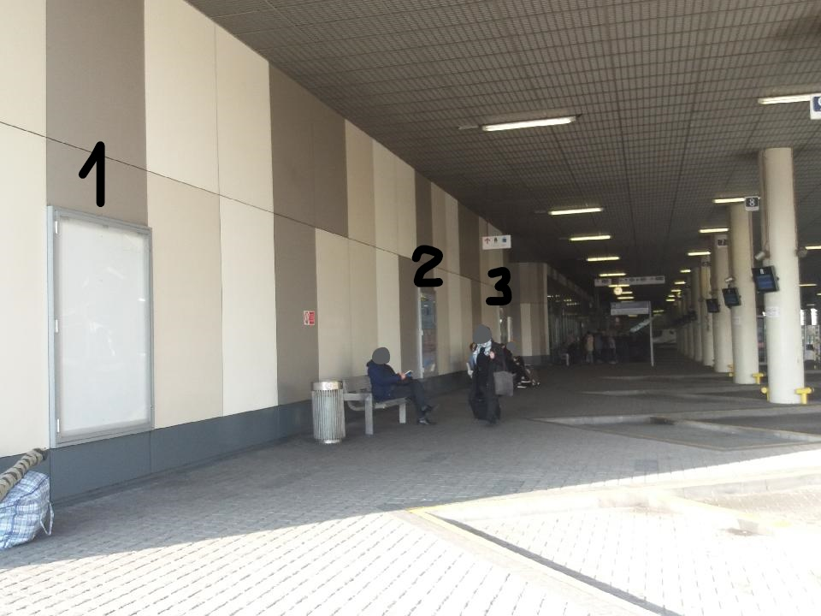

Przykładowe rozmieszczenie – do uzgodnienia:

